CSPX — iShares Core S&P 500 UCITS ETF (Acc)

Informe de tesis de inversión
Campo | Valor
ISIN | IE00B5BMR087
Bolsa / mercado | UCITS irlandés — LSE (CSPX/CSP1), Xetra (SXR8), Euronext Ámsterdam (CSPX), SIX (CSPX), Borsa Italiana (CSSPX)
Fecha de análisis | 2026-07-29
Fecha de corte de datos | 2026-07-24 a 2026-07-29 (fecha exacta junto a cada cifra)
Analista / agente | bolsa-europa (sub-agente especializado, repositorio Asesor Financiero)

Resumen ejecutivo
CSPX es uno de los mayores ETFs UCITS de Europa que replica el S&P 500 mediante réplica física completa (compra directa de las ~500 acciones del índice), con política de acumulación (reinvierte los dividendos automáticamente) y un TER (comisión anual total) de apenas 0.07% (Fuente: Morningstar / Yahoo Finance, consultado 2026-07-29). Su domicilio irlandés le da ventajas fiscales frente a un ETF domiciliado en EE. UU. para un inversor no residente.
En los últimos 7 años acumula rentabilidades muy elevadas, con la única excepción de 2022 (caída por el ciclo de subidas de tasas de la Fed), impulsadas en gran medida por el rally de las grandes tecnológicas de IA ("Magnificent Seven"), que a fecha de corte concentran cerca de un 31.5%-38% del índice según la métrica usada (Fuente: cobertura agregada citando Forbes / State Street, 2026-07-24).
El 29 de julio de 2026, la Reserva Federal mantuvo sin cambios su tasa de referencia en el rango 3.50%-3.75%, con una votación dividida 9-3 y tres disidencias a favor de subir tasas por inflación persistente ligada a aranceles y al shock energético del conflicto en Oriente Medio (Fuente: CNBC / Reuters / comunicado de la Reserva Federal, 2026-07-29); el BCE mantuvo sus tipos el 23-jul-2026 en 2.25% por decisión unánime (Fuente: BCE, 2026-07-23).
Para un inversor europeo, CSPX es un vehículo "core" eficiente en costes para ganar exposición a la renta variable estadounidense, pero con dos riesgos estructurales relevantes: la concentración tecnológica del índice subyacente y el riesgo cambiario EUR/USD, GBP/USD y CHF/USD, ya que el fondo no cubre divisa ("unhedged").

Datos clave
Dato | Valor | Fuente / fecha
Precio (LSE, USD) | ~793.80 USD (cierre 29-jul-2026) | Investing.com, 2026-07-29
Rango 52 semanas (CSPX.L) | 665.43 – 818.43 USD | Investing.com, 2026-07-29
Precio línea Ámsterdam (EUR) | ~701.80 EUR | Yahoo Finance (CSPX.AS), 2026-07-29
TER | 0.07% | Morningstar / Yahoo Finance, 2026-07-29
Método de réplica | Física, completa | Morningstar, 2026-07-29
Política de reparto | Acumulación (Acc) | Morningstar / Yahoo Finance, 2026-07-29
Divisa base del fondo | USD | Yahoo Finance / Morningstar, 2026-07-29
Domicilio | Irlanda | Morningstar / ESMA (UCITS), 2026-07-29
Fecha de lanzamiento | 19-may-2010 (una fuente indica 18-may-2010) | Ficha previa del repositorio (justETF), 2026-07-24
Patrimonio gestionado (AUM) | Dato no verificado con fuente de confianza en esta consulta (referencias de mercado: ~117.000-138.000 M EUR/USD, justETF/BlackRock) | —

Lógica de inversión
- Exposición de bajo coste a la mayor economía bursátil del mundo: el S&P 500 concentra las 500 mayores empresas de EE. UU. por capitalización; CSPX permite acceder a esa cesta con TER de solo 0.07%.
- Estructura fiscalmente eficiente para el inversor no estadounidense: al ser un fondo UCITS irlandés evita la retención en la fuente de un ETF listado en EE. UU. y el riesgo de impuesto de sucesión estadounidense para no residentes.
- Acumulación automática: no reparte dividendos, por lo que el interés compuesto se produce dentro del propio fondo, sin gestión manual de rentas.
- Utilidad como "core" de cartera: por tamaño, liquidez y bajo coste, es ampliamente usado como bloque principal de carteras de largo plazo.

Vehículo: réplica física, acumulación y domicilio fiscal
Réplica física vs. sintética: un ETF de réplica física compra directamente los activos del índice (aquí, las ~500 acciones del S&P 500); uno sintético usa un swap con una contraparte, lo que añade riesgo de contraparte. CSPX usa réplica física completa (Fuente: Morningstar, 2026-07-29).
Acumulación (Acc) vs. distribución (Dist): un ETF de acumulación reinvierte los dividendos en el propio fondo (sube el NAV, sin pago en efectivo); uno de distribución los reparte en efectivo. CSPX es de acumulación (Fuente: Morningstar, 2026-07-29).
Domicilio fiscal irlandés: el tratado fiscal Irlanda-EE. UU. reduce la retención sobre dividendos estadounidenses al 15% (frente al 30% sin tratado), y evita para el inversor no residente el impuesto de sucesión estadounidense que sí aplicaría a un ETF domiciliado en EE. UU. Esta es información general de tratamiento fiscal transfronterizo, no asesoría fiscal; debe verificarse caso a caso.

Tabla de tesis: argumentos a favor y en contra
A favor | En contra
TER de solo 0.07%, de los más bajos de Europa para el S&P 500 | Índice muy concentrado: "Magnificent Seven" ~31.5% (top 10 ~38%), el nivel más alto desde la era "Nifty Fifty"
Réplica física completa: menor riesgo de contraparte | Sin cobertura de divisa ("unhedged"): expuesto a EUR/GBP/CHF frente a USD
Domicilio UCITS irlandés: eficiencia fiscal en dividendos y sin impuesto de sucesión de EE. UU. | Rentabilidades pasadas muy elevadas (2019-2025, salvo 2022) no garantizan continuidad
Enorme liquidez y tamaño del fondo | Riesgo de "burbuja de IA": crecimiento de beneficios dependiente de un puñado de hyperscalers
Acumulación automática: simplicidad fiscal y operativa | Riesgo político-comercial: fricciones arancelarias recurrentes EE.UU.-UE (2025-2026)
Múltiples líneas de cotización (LSE, Xetra, Ámsterdam, Milán, Zúrich) | Riesgo de que la Fed empiece a subir tasas por inflación persistente (2026)

Comportamiento histórico

Rentabilidad anual 2019-2026 (total return, USD, clase Acc)
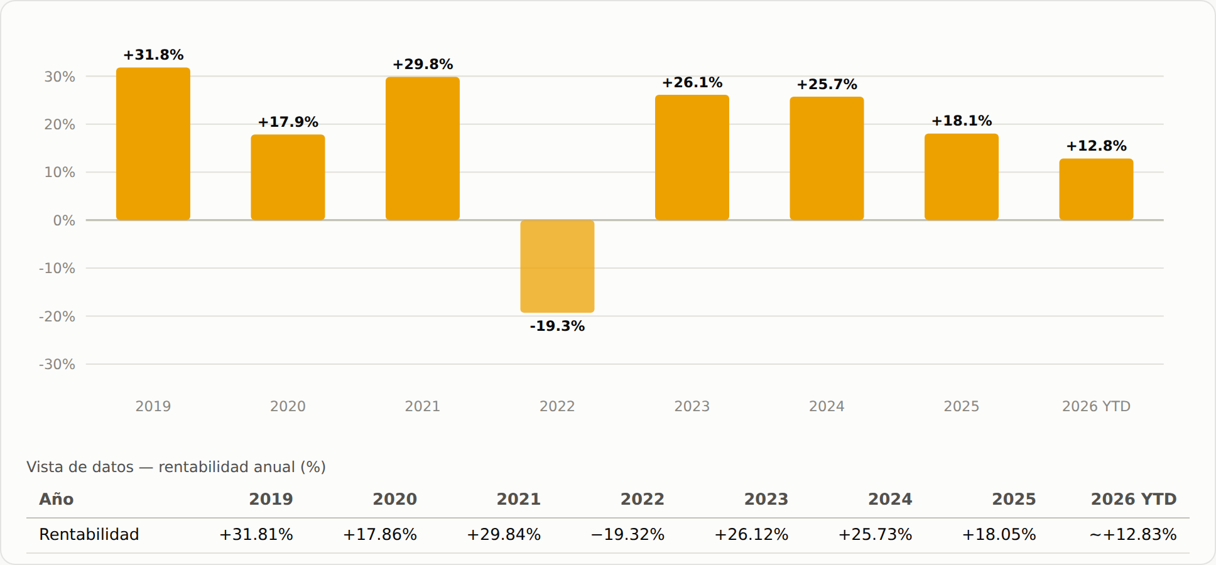
Rentabilidad anual de CSPX. Fuente: Yahoo Finance / Morningstar (2019-2025); PortfoliosLab (2026 YTD, referencia fuera de la lista estricta de fuentes), consultado 2026-07-24/29.
Año | 2019 | 2020 | 2021 | 2022 | 2023 | 2024 | 2025 | 2026 YTD
Rentabilidad | +31.81% | +17.86% | +29.84% | −19.32% | +26.12% | +25.73% | +18.05% | ~+12.83%

Máximos y mínimos relevantes del índice subyacente (S&P 500)
Periodo | Evento | Fuente
Marzo 2020 | Caída de ~34% desde máximo de febrero hasta el mínimo del 23-mar-2020 (2,237.40 pts) por el shock del COVID-19 | Ficha previa del repositorio, 2026-07-24
2022 | Caída desde ~4,796.56 (enero) hasta ~3,577.03 (octubre) por el ciclo de subidas de tasas de la Fed | ídem
Abril 2025 | Shock arancelario "Liberation Day" (2-abr-2025): caída de -10% a -19% según ventana, +6.6 billones USD de capitalización perdidos en dos días | Bloomberg / NPR / The Motley Fool
Diciembre 2025 | Cierre de año en máximos históricos (cierre 6,845.50, +16.4% en el año) | CNBC / Advisor Perspectives
Junio 2026 | Máximo histórico a inicios de junio; retroceso posterior de más de 2% | State Street Global Advisors, 2026-07-20
28-jul-2026 | Cierre en torno a 7,413-7,428 puntos (ligera discrepancia entre proveedores) | FRED, 2026-07-28

Eventos relevantes 2019-2026 (resumen)
- 2019: recuperación tras la corrección de 2018; recortes preventivos de la Fed.
- 2020: crash del COVID-19 (marzo), recuperación en V con tasas de la Fed en 0%-0.25%.
- 2021: rally por reapertura económica; la inflación empieza a acelerarse a fin de año.
- 2022: la Fed sube tasas 7 veces (0%-0.25% a 4.25%-4.5%); inflación de 9.1% interanual en junio; único año negativo de CSPX (-19.32%).
- 2023: pausa del ciclo de subidas (hasta 5.25%-5.5%); arranca el rally de IA generativa liderado por Nvidia y las "Siete Magníficas".
- 2024: continúa el rally de IA; elecciones en EE. UU. (retorno de Trump); la Fed gira hacia recortes (hasta 4.25%-4.5%).
- Abril 2025: shock arancelario "Liberation Day" (aranceles recíprocos generalizados).
- 2.ª mitad 2025: la Fed retoma recortes hasta 3.50%-3.75%; cierre de año en máximos históricos.
- 2026 (a la fecha de corte): repunte de inflación en EE. UU. (IPC ~4%+) ligado a aranceles y energía; nueva tensión comercial UE-EE.UU. por Groenlandia; la Fed mantiene tasas el 29-jul-2026 con voto dividido 9-3.

Rentabilidad y tracking difference/error
Tracking difference: diferencia entre la rentabilidad del propio fondo y la del índice replicado. Tracking error: volatilidad de esa diferencia en el tiempo. No fue posible obtener una cifra concreta y verificable de tracking difference/error de CSPX con las fuentes permitidas (Morningstar, Yahoo Finance, Investing.com); se declara explícitamente como dato no verificado. Un TER de 0.07% sugiere una tracking difference estructural reducida, pero es una inferencia razonada, no una cifra medida.

Comparación con ETFs competidores equivalentes
SXR8 (Xetra) y CSP1 (LSE) no son competidores: son otras líneas de cotización del mismo fondo CSPX. El universo real de competidores son otros fondos UCITS que también replican el S&P 500:
ETF | Gestora | TER | Réplica | Reparto | Domicilio
CSPX (iShares) | BlackRock | 0.07% | Física | Acumulación | Irlanda
VUAA (Vanguard) | Vanguard | 0.07% | Física | Acumulación | Irlanda (2019)
VUSA (Vanguard, dato de referencia sin verificar) | Vanguard | ~0.07% (ref.) | Física | Distribución | Irlanda
La elección entre CSPX y VUAA (mismo TER, réplica y domicilio) suele depender del bróker, el spread y el tamaño del fondo en cada bolsa, más que de una diferencia de fondo (Fuente: Yahoo Finance, 2026-07-29).

Contexto geopolítico y macroeconómico

Política de la Reserva Federal
La Fed llevó su tasa de 0%-0.25% (2020-2021) a un máximo de 5.25%-5.5% (2023), inició recortes en 2024-2025 hasta 3.50%-3.75% (vigente desde dic-2025), y el 29-jul-2026 mantuvo el rango sin cambios por votación dividida 9-3 (tres presidentes regionales a favor de subir), ante inflación persistente por encima del objetivo del 2% y presiones de aranceles y energía (Fuente: CNBC / Reserva Federal, 2026-07-29). El comité contempló en junio de 2026 una subida de 25 p.b. antes de fin de año.

Aranceles y política comercial
En 2025 y 2026 se han producido episodios de tensión arancelaria EE.UU.-UE (arancel base del 10%, amenazas adicionales en 2026 ligadas a una disputa por Groenlandia), con amenazas de represalia europea (Fuente: Bloomberg / CNBC, 2026-07-24). Afecta tanto a beneficios de multinacionales del índice como al tipo de cambio EUR/USD.

Concentración tecnológica y ciclo de IA
Las "Magnificent Seven" concentran ~31.5% del S&P 500 (top 10 ~38%), el nivel más alto desde la era "Nifty Fifty" (Fuente: State Street / Forbes, 2026-07-24). La dispersión de resultados dentro del grupo ha aumentado (p. ej. Alphabet y Apple con ganancias en el año, Microsoft y Tesla con caídas en el mismo periodo).

Riesgo de divisa para el inversor europeo
CSPX no cubre riesgo de divisa. El euro cotizaba en torno a 1.1424-1.1430 USD el 10-13 de julio de 2026 (Fuente: BCE, eurofxref, 2026-07-13). Una apreciación del euro, la libra o el franco suizo reduce la rentabilidad en moneda local de CSPX aunque el S&P 500 suba en dólares.

Política del BCE y seguridad energética
El BCE mantuvo tipos sin cambios el 23-jul-2026 (depósito 2.25%, unánime), tras moderación de la inflación de la eurozona en junio (2.8%); Lagarde advirtió sobre incertidumbre por la guerra y el shock energético (Fuente: BCE, 2026-07-23). El mercado descontaba posibles subidas desde septiembre de 2026.

Banco de Inglaterra
Mantuvo su tipo en 3.75% en junio de 2026; para la reunión del 30-jul-2026 el consenso apuntaba a un nuevo mantenimiento con sesgo al endurecimiento (Fuente: Euronews, 2026-06-18). Afecta sobre todo a la línea en libras (CSP1) vía GBP/USD.

Guerra en Ucrania y sanciones
El conflicto ruso-ucraniano continúa sin acuerdo de alto el fuego, con más de 300.000 millones USD de reservas rusas congeladas por sanciones. Junto al conflicto en Oriente Medio, sigue siendo un factor transversal de riesgo geopolítico para el apetito global por activos de riesgo.

Impacto sobre América Latina y Colombia
Episodios de corrección brusca (como abril de 2025) suelen coincidir con salidas de capital de mercados emergentes, incluida Colombia, y presión sobre el peso. Si la Fed termina subiendo tasas en 2026, es previsible un fortalecimiento del dólar frente al peso colombiano, complicando el margen de maniobra del Banco de la República. Para un inversor colombiano que compre CSPX en una bolsa europea existe una doble exposición cambiaria: USD/COP y, según la plaza, EUR/USD o GBP/USD.

Catalizadores próximos (a la fecha de corte)
- 30-jul-2026: decisión de tipos del Banco de Inglaterra (impacta la línea en libras, CSP1).
- Resto de 2026: si se materializa la subida de 25 p.b. que la Fed contempló en junio de 2026, dado el voto dividido de julio.
- 10-sep-2026: próxima reunión del BCE, con posible primera subida del ciclo de endurecimiento.
- Resultados corporativos del 3.er trimestre de 2026 de las "Magnificent Seven" (~31.5% del índice).
- Evolución de la disputa comercial UE-EE.UU. por Groenlandia y los aranceles recíprocos desde abril de 2025.

Escenarios y riesgos
Importante: lo siguiente es una OPINIÓN / PROYECCIÓN EDUCATIVA del analista, no un hecho verificado ni una recomendación de inversión.

Escenarios a 6 meses (29-jul-2026 → ~29-ene-2027)
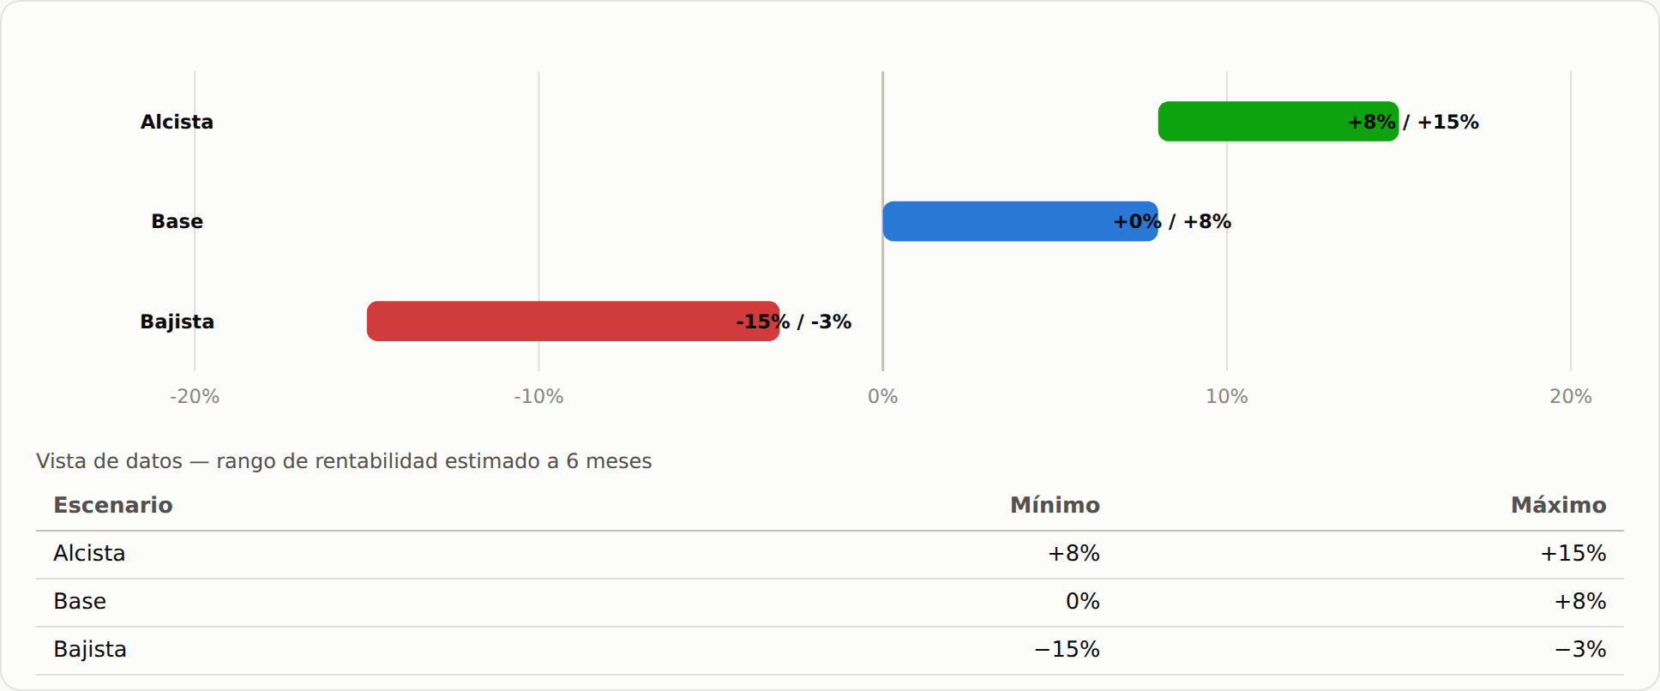
Rango estimado de rentabilidad a 6 meses por escenario, en USD, sin efecto de divisa.
Escenario | Mínimo | Máximo
Alcista | +8% | +15%
Base | 0% | +8%
Bajista | −15% | −3%
Alcista: la Fed no sube tasas en 2026 pese al voto dividido; el repunte de inflación se confirma transitorio; la tensión UE-EE.UU. por Groenlandia se resuelve sin nuevos aranceles; resultados del Q3 de las "Magnificent Seven" sorprenden al alza.
Base: continuidad del patrón reciente; la Fed mantiene tasas estables; el BCE sube tipos una vez sin desestabilizar mercados; persisten episodios puntuales de volatilidad arancelaria sin escalada mayor.
Bajista: la inflación no cede y la Fed sube tasas; escalada real del conflicto comercial UE-EE.UU.; corrección concentrada en las "Siete Magníficas" que arrastra al índice; agravamiento del conflicto en Ucrania u Oriente Medio.
Para el inversor europeo, a cualquiera de estos escenarios en USD hay que sumar o restar el efecto del tipo de cambio EUR/USD, GBP/USD o USD/CHF durante el periodo.

Concentración del S&P 500 — peso de las mayores compañías
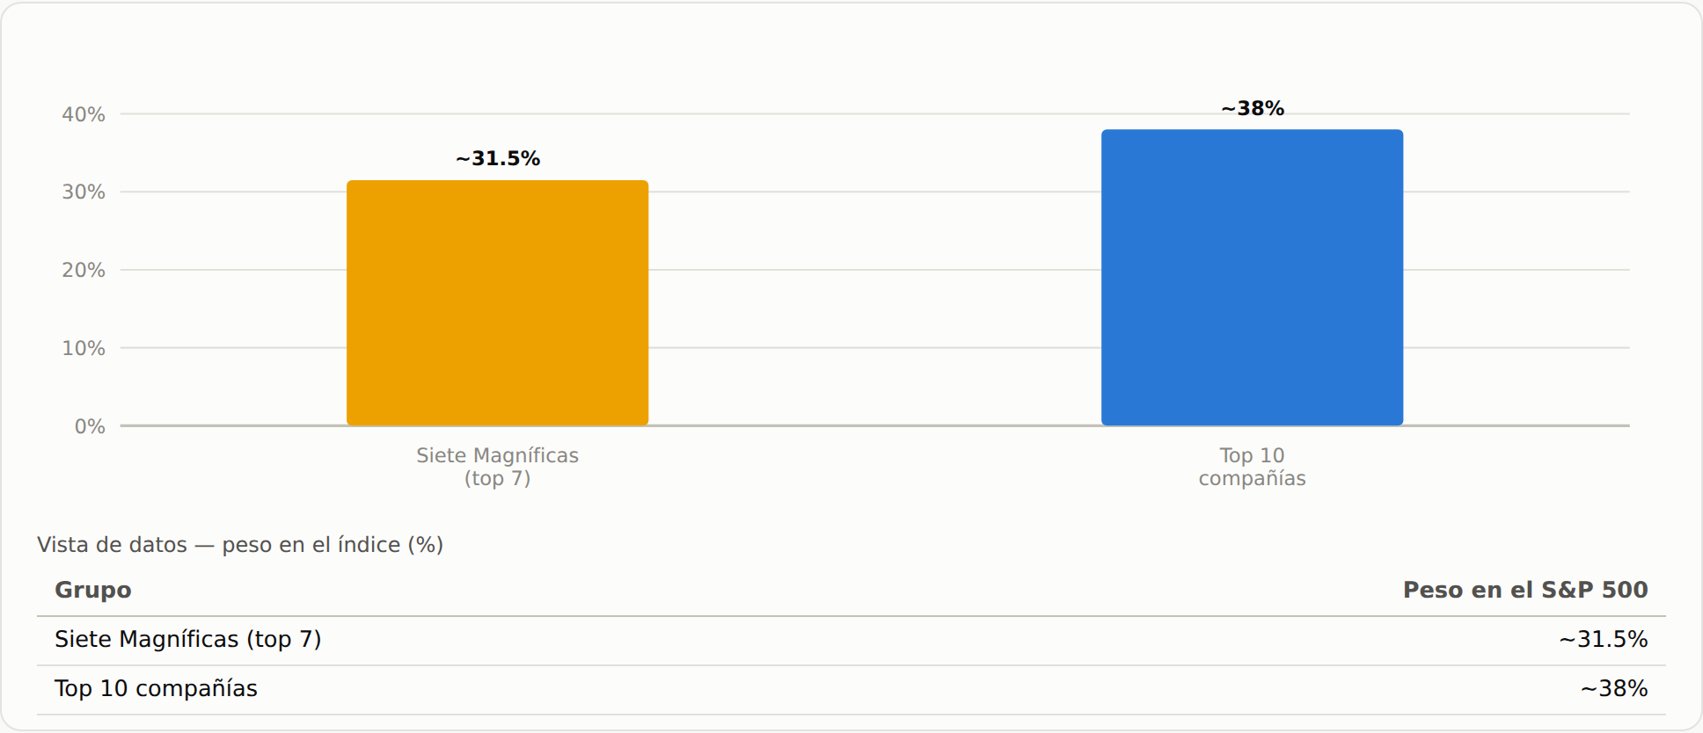
Peso de las "Siete Magníficas" y del Top 10 en el S&P 500. Fuente: cobertura agregada citando State Street / Forbes, 2026-07-24 (fuera de la lista estricta de fuentes; contrastar en Reuters/Bloomberg/FT).

Riesgos
- Concentración de índice: ~31.5% del S&P 500 en siete valores tecnológicos (top 10 ~38%); un shock específico de ese sector afecta de forma desproporcionada a todo el fondo.
- Riesgo de divisa (unhedged): sin cobertura EUR/USD, GBP/USD ni USD/CHF.
- Riesgo de política monetaria en ambos lados del Atlántico: posible subida de la Fed en 2026 y ciclo de subidas del BCE desde septiembre.
- Riesgo geopolítico-comercial: tensiones arancelarias recurrentes EE.UU.-UE (2025-2026).
- Riesgo de "burbuja de IA": crecimiento de beneficios dependiente del gasto de capital de un puñado de hyperscalers, con dispersión creciente entre ellos.
- Riesgo de contraparte/estructura del ETF: réplica física reduce pero no elimina riesgos operativos (préstamo de valores, custodia), no cuantificados por falta de datos verificables.
- Riesgo energético transversal: la Fed y el BCE citaron presiones energéticas (Oriente Medio, Ucrania) como factor inflacionario en julio de 2026.
- Transparencia de datos: AUM exacto de CSPX y competidores, y tracking difference/error específicos, no verificados con una fuente de la lista de confianza en esta consulta; TER de VUSA basado en referencia general sin verificación directa.

Opinión del analista
CSPX cumple bien su función como vehículo de bajo coste para exposición al S&P 500 desde Europa, y su domicilio irlandés lo hace fiscalmente más eficiente que comprar directamente un ETF estadounidense para un inversor no residente en EE. UU. Sin embargo, a julio de 2026 el instrumento no debe confundirse con "diversificación amplia": con cerca de un tercio del índice concentrado en siete valores tecnológicos, el riesgo real de CSPX se parece cada vez más al riesgo específico del sector de IA. Sumado a un cambio de régimen de política monetaria y a un contexto geopolítico con dos frentes de tensión energética abiertos, parece razonable que un inversor europeo que use CSPX como "core" de cartera lo complemente con otros bloques (renta fija, mercados emergentes, otros sectores).
Esto es una opinión educativa personal, no una recomendación de inversión.

Fuentes consultadas
- Banco Central Europeo (BCE) — comunicado de política monetaria 23-jul-2026 y eurofxref — ecb.europa.eu, consultado 2026-07-29.
- ESMA — marco regulatorio UCITS — esma.europa.eu, consultado 2026-07-29.
- Morningstar — fichas de rendimiento y perfil de CSPX (XLON/XAMS/XMIL/XSWX), consultado 2026-07-29.
- Yahoo Finance — cotización e histórico de CSPX.L / CSPX.AS / CSSPX.MI / CSP1.L y VUAA.L, consultado 2026-07-29.
- Investing.com — cotización de CSPX, consultado 2026-07-29.
- Reuters / Bloomberg / CNBC / Financial Times / NPR / Fox Business / CNN — cobertura de la decisión de la Fed del 29-jul-2026.
- Bloomberg — ficha de cotización de VUAA (VUAA:TH), consultado 2026-07-29.
- Reserva Federal de EE. UU. — comunicado e implementation note 29-jul-2026, federalreserve.gov.
- FRED (Fed de San Luis) — nivel de cierre del S&P 500, fred.stlouisfed.org, consultado 2026-07-29.
- Euronews — decisión del Banco de Inglaterra, junio de 2026.
- Cobertura agregada (State Street Global Advisors, Forbes) sobre concentración "Magnificent Seven" — consultado 2026-07-24 (fuera de la lista estricta de fuentes de este sub-agente; contrastar en Reuters/Bloomberg/FT).
- Ficha previa del repositorio: bolsas/europa/investigacion-activos/2026-07-24-cspx-ishares-sp500-analisis.md (fuentes originales: Yahoo Finance, Morningstar, Investing.com, justETF, BlackRock/iShares, PortfoliosLab).

Nota: este documento es material de estudio y análisis personal, no asesoría financiera profesional (CLAUDE.md §6). Documento completo con fuentes: bolsas/europa/oportunidades-inversion/2026-07-29-cspx-analisis.md. Gráfico interactivo: 2026-07-29-cspx-grafico.html.

